****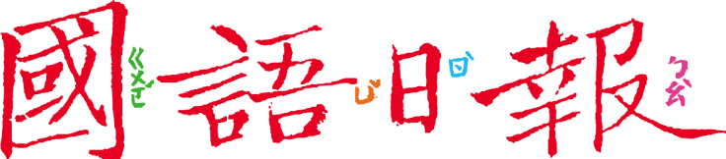

**文本來源：****114年5月20日第9版(兒童)**

**114年5月23日第8、10版**

**(兒童、文藝)**

**多文本讀報學習單（解答篇）**

**設計者：林玫伶（清華大學客座助理教授、兒童文學作家）**

**每個人幾乎都有「找東西」的經驗，明明那樣東西不久前還在，怎麼這下卻找不著了！這個經驗可不好受，這次我們要透過三篇文章，反思如何解決生活中「東西不見了」的困擾。**

**🕮任務一：東西不見真難受**

閱讀5月20日第9版〈板凳的下落〉和5月23日第8版〈每個東西都有家〉，回答以下問題：

1. 找出文中描述「東西不見」時狀態的句子，並記錄下來。

| 文章 | 「東西不見」時的情緒或狀態語句 |
| --- | --- |
| 板凳的下落 | * 媽媽突然（ 大喊 ）：「誰拿走了我的藍色板凳？」 * 我們把整個辦公室和客廳（ 全找一遍 ），還是一無所獲 |
| 每個東西都有家 | * 我是個（ 丟三落四 ）的小迷糊，常常因為找不到東西而（ 煩惱 ） * 遍尋不著水壺的（ 焦慮 ）幾乎將我淹沒，媽媽看我（ 發慌 ）…… |

1. 從上面的句子中歸納，東西不見時出現了哪些情緒？（複選）

□好奇 ■無奈 □興奮 ■煩惱

□恐懼 ■焦慮 ■失望 □平靜

1. 除了上述選項，你還想到什麼情緒？說說看。

(參考答案)

生氣—猜想可能是別人動了主角的東西，主角不高興！

難過—說不定水壺很有紀念價值，找不到會很難過。

■給師長的話：透過兩篇小作者的真實經驗，找出「東西不見」的狀態及情境，讓學生感同身受。

**🕮任務二：代價分析**

1. 從【任務一】的兩篇文章中，發現小小的東西不見，卻要付出不小的代價！想一想，文章中因為「東西不見」，作者及家人「失去」了什麼？以下是彤彤整理的表格，你看得出失去的是什麼嗎？

|  |  |  |  |
| --- | --- | --- | --- |
| 板凳的下落 | 找遍辦公室和客廳 | 花錢買新板凳 | 焦慮、無奈、失望 |
| 每個東西都有家 | 找水壺的時間 | 後來找到了 | 焦慮、慌張、煩惱 |

|  |  |  |
| --- | --- | --- |
| 時鐘 以實心填滿失去了（ 時間 ） | 飛起來的錢 以實心填滿失去了（ 金錢 ） | 困惑的臉部輪廓 以實心填滿失去了（ 好心情 ） |

1. 除了彤彤分析的三種代價，你還想到什麼可能會失去的？說說看。

(參考答案)

失去了信任—東西常常不見，會讓人覺得自己沒有責任感，不能信任。

失去了回憶—如果那樣東西是有紀念價值的，失去的話就很難再回想起來了。

1. 從這兩篇文章中，是否能找到避免付出這些代價的方法？（複選）

■ 東西用完後，要讓它回到原來的家

□ 每樣東西都要鎖起來，不輕易拿出來

■ 經常打掃家裡，也能把不見的東西找出來

■ 拿了別人的東西，要告訴主人，不要亂藏

1. 「每個東西都有家」，下面這些東西，它們的家在哪裡？以你自己的經驗回答。

|  |  |  |  |  |
| --- | --- | --- | --- | --- |
| 東西 | 襪子襪子 外框 | 課本書本 以實心填滿 | 筆鉛筆 以實心填滿 | 傘沙灘陽傘 以實心填滿 |
| 東西的家 | 例如：櫥櫃 | (略) | (略) | (略) |

■給師長的話：分析「東西不見」所付出的代價，進而反思不收拾的後果與收拾習慣的價值。

**🕮任務三：從混亂到專注**

閱讀5月23日第10版〈意想不到的收穫〉，回答以下問題：

1. 文章第二、三段和前兩篇特別有關，寫了什麼重點？
   1. 當房間內東西看起來（ 各自獨立散落 ），會容易被吸引，導致（分心 ）。
   2. 若這些物品可以被視為一體，就比較不會被（ 吸引 ）和（ 干擾 ）。
   3. 也就是說，當你的房間（ 整齊畫一 ），東西（ 分門別類 ）置放，自然比較不會對你的注意力造成干擾。
2. 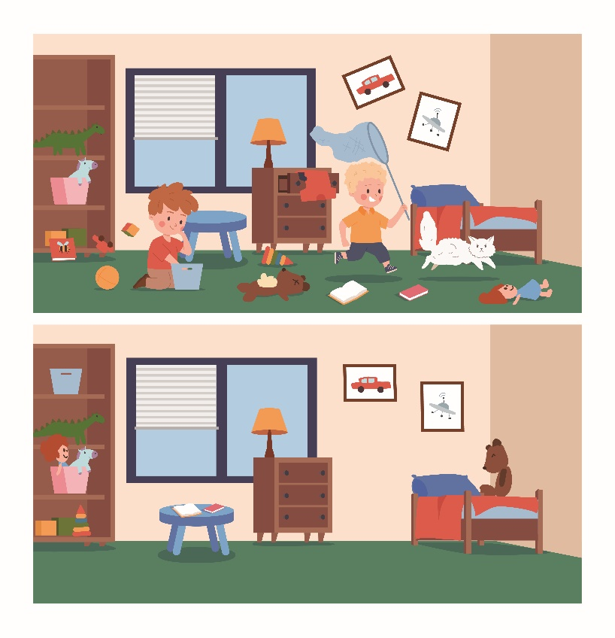從【任務二】的練習中，我們知道東西不歸位，要付出代價；現在還發現多了一個代價——影響注意力。以下有兩張圖片，用自己的話說說看，哪一張的物品能被視為「一體」？哪一張的物品容易讓人分心？為什麼？

（參考答案）

這張圖片中的物品各自獨立散落，容易讓人分心。看起來好像有十幾樣東西在你眼前。

（參考答案）

這張圖片中的物品分成好幾大類擺放，每一類都是「一體」的，清爽有秩序。

1. 回想一下，你最常不見的物品是什麼？為自己設計一個「物歸原位、減少分心」的計畫，你會怎麼做？畫出你的構想，並真正執行它。

(略)

■給師長的話：整合學生經驗與科學觀點，並將其應用到日常生活中，提升學習與生活效率。